

**Ing. en Diseño y Gestión de Software**

**3º Cuatrimestre**

**29 de junio de 2023**

**Parcial II. Maquetación con bootstrap**

**Aplicaciones Web**

**Regina Murguía Corona**

**Mtra. Ruth Martínez Betsaida**

En esta actividad se empleará el framework de saas para modificar el mapa de color y los estilos predeterminados de Bootstrap en un maquetado. Para ello, se usarán módulos de node.js, se importará una serie de paquetes de Bootstrap y se descargará la extensión Saas Compiler para compilar los cambios en la hoja de estilos .scss. Además, se incluirán tipografías importadas desde Google Font para terminar de personalizar el maquetado.

Preparar el entorno de trabajo

1. Se inicializa el manejador de paquetes con el comando npm init -y
2. Se instala Bootstrap con sus módulos de node en el espacio de trabajo
3. Se crea un archivo de saas en el entorno de trabajo
4. Se importan los módulos desde el archivo de saas
5. Se compila el archivo desde la terminal para generar las dependencias

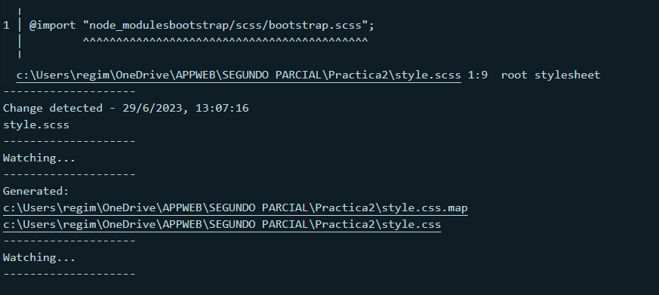

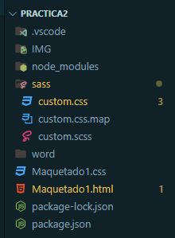

Se enlaza la hoja de estilos “custom” donde se importaron las variables de Bootstrap al HTML junto con las fuentes tipográficas de Google Fonts

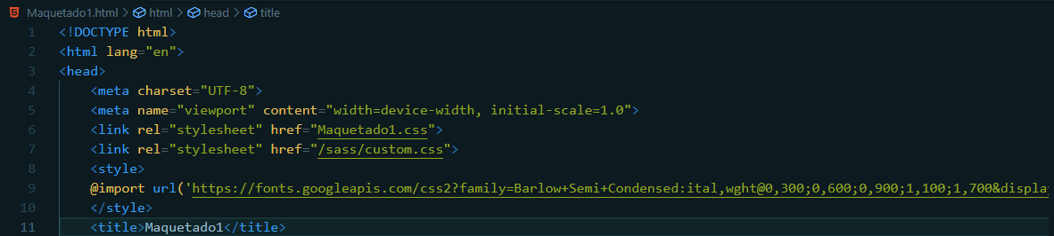

En la hoja de saas desde donde se importaron a custom dichas variables, añade la variable que contendrá los estilos de la fuente importada desde el HTML.

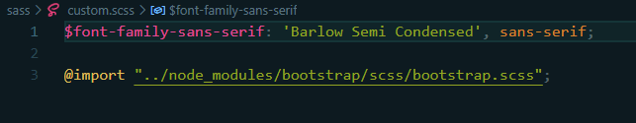

Modifica los valores de las variables presentes en el archivo custom.css desde la hoja de estilos saas para cambiar el mapa de colores, de las medidas de las etiquetas de tamaño predeterminadas de Bootstrap, etc.

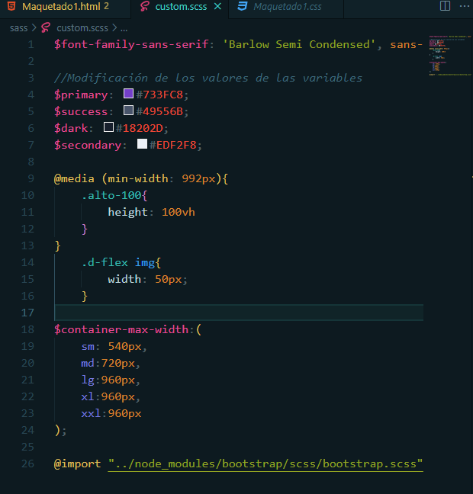

En el archivo package.json se modifica la línea que estaba por defecto por un “build” que indica que se eliminarán las líneas de Bootstrap que no se estén usando y se reemplazará el archivo CSS que estaba enlazado por el archivo reducido al que llamé “purged”.

